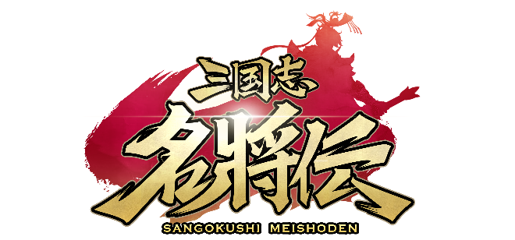
スマートフォン三国志RPG「三国志名将伝」、
ハーフアニバーサリー記念イベント第2弾開催！

2021年5月11日（火）15時プレスリリース

Playbest Inc. (東京都中央区）は、現在配信中のiOS /Android向けゲーム「三国志名将伝」において、来週の5月19日をもちまして、『三国志名将伝』は正式サービス開始より半年を迎えます。これもひとえに、ユーザーの皆様の厚いご支持によるものであり、運営チーム一同、心より御礼を申し上げます。
この日頃のご愛顧に感謝して、様々なゲーム内人気アイテムや豪華プレゼントなどが入手できる、ハーフアニバーサリー記念の第2弾を引き続き開催いたします！

ユーザーの皆様のご期待に沿えるよう、「三国志名将伝」の運営に注力してまいりますので、これからもどうぞご期待ください。

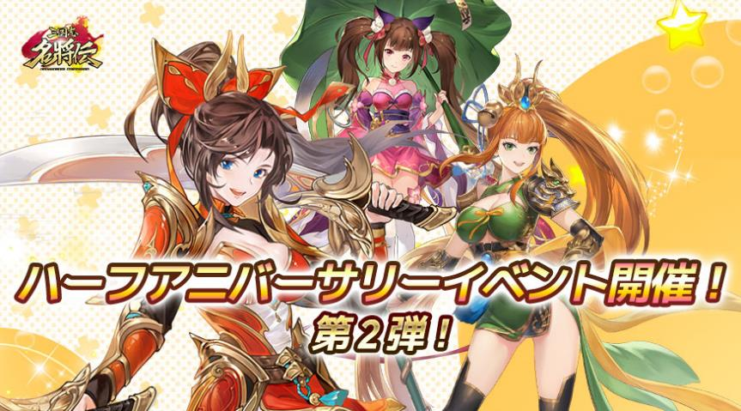

「三国志名将伝」について

「三国志名将伝」は、2018年5月より中国を皮切りに、台湾・香港・韓国・東南アジアなど各国・地域においてリリースされているiOS/Android向けゲームです。2020年11月19日より、日本においてもサービスを開始しております。
全世界において合計3000万ダウンロードを超え（リセマラ等重複ダウンロードを含まず）、台湾においては、AppStoreトップセールスランキングで1位を獲得するなど、各国・地域において極めて高い人気と評判を得ているタイトルです。
今回、三国志の人気が極めて高い日本において満を持してリリースするにあたり、豪華声優陣による日本語ボイスの実装や、全てのキャラクターイラスト・SDキャライラストの変更、全てのゲームシステムを見直し改良するなど、日本のユーザー皆様方によりお楽しみ頂けるよう、もとのゲームの良さを活かしつつも数々の改善を加えた、まさに決定版と言えるものとなっております。
さらに、主題歌には草野華余子氏が作詞・作曲、堀江晶太氏が編曲し、瑞葵（from UNIDOTS）さんが歌う「不屈の野生～Tiger in my heart～」を起用しております。

ハーフアニバーサリー記念！公式サイト無料ガチャ
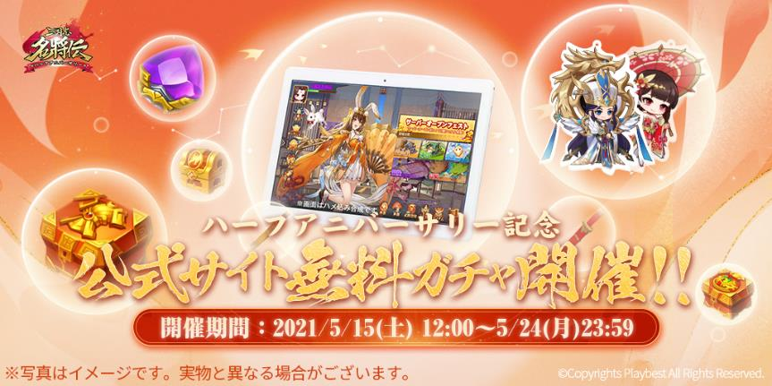

ハーフアニバーサリー記念イベント第２弾として、5月15日(土)12:00より、1日最大50回、無料で参加できる公式サイト無料ガチャ「ハーフアニバーサリー記念ガチャ」を開催いたします。

開催期間：
2021年5月15日(土) 12:00～5月24日(月)23:59

【ガチャで手に入るアイテム一覧】
• 特別賞（2名）：タブレットLAVIE×1＆元宝×7777 ※タブレット型名：NEC LAVIE T11 T1175/BAS PC-T1175BAS
• １等賞A（10名）：神獣指定箱（オレンジ）×1
• １等賞B：破軍装備指定箱×1
• １等賞C：錦袋指定箱(オレンジ)×1
• ２等賞A（30名）：スペシャルグッズセット
• ２等賞B：レア精錬石×77
• ２等賞C：万能神器（赤）×3＆万能神器（オレンジ）×3
【参加方法】
公式サイトの特設ページにてメールアドレスを登録することで無料で参加できます。
https://meishoden.playbest.co.jp/game/reservation

ハーフアニバーサリー記念！ジグソーパズルイベント
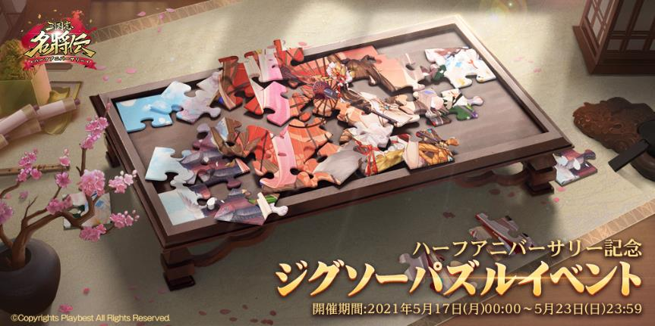
イベント期間中、ゲーム内の任務を完成させると一定数のポイントが加算されます。
100Pt溜まるごとに、自動的にジグソーパズルの欠片1個を入手し、パズルをはめることができるようになります。
パズルが一定段階まで完成すると、特級登用書×10＆ハーフアニバーサリー記念の顔アイコンフレーム・チャットバブルがもらえます！
奮ってのご参加をお待ちしております。
開催期間：
2021年5月17日(月)00:00～5月23日(日)23:59

三国志名将伝 概要
ジャンル： 三国志RPG
プラットフォーム： App Store / Google Play
価格： 基本無料（アイテム課金制）

公式サイト・SNSアカウント一覧

◆「三国志名将伝」公式サイト
https://meishoden.playbest.co.jp/
◆App Store
https://apps.apple.com/jp/app/id1534995839
◆Google Play Store
https://play.google.com/store/apps/details?id=com.ykhw.sgsmjz
◆YouTube
https://www.youtube.com/channel/UCAMDtYVvYZ7-t8At-SPiOAg/
◆GameWith
https://gamewith.jp/gamedb/show/6318
◆Twitter
https://twitter.com/meishodenJP
◆Facebook
https://www.facebook.com/meishodenJP
◆SMART GAME
https://smartgame.jp/sp/reserve/detail.html?id=432
◆Lobi
https://web.lobi.co/ad/reservation/6375

Copyrights©2020 Playbest Inc. All Rights Reserved.

以上

